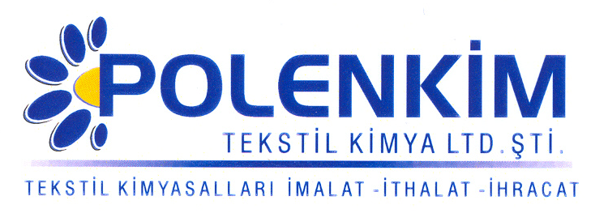

POLENSİL A 30

Polensil A 30, her tür elyaf dokuma ve örgü kumaşta başarılı netice veren, ipeksi, kaygan ve dolgun bir tuşeye sahip bir yumuşatıcıdır.

KARAKTERİSTİKLER

Yapısı : Amino modifiye makro silikon emülsiyonu
Görünüşü : Beyaz likit
pH : 5,0 + 0,5
İyonite : Noniyonik
Çözünürlük : Soğuk su ile her oranda kolaylıkla çözünür.

ÖZELLİKLERİ

- Sararma riski taşımayan uzun zincirli bir amino modifiye silikon polimerinden üretildiği için, her tür elyafta ve bunların karışımlarında sorunsuzca kullanılabilen ve mükemmel sonuç veren bir apre malzemesidir.
- Ürüne ipeksi tuşe yanında, dikiş kolaylığı, sıçrama efekti ve belirli miktarda buruşmazlık ve kir iticilik özelliği de kazandırır.

KULLANIM ALANLARI VE ŞEKLİ

- Tavsiye edilen uygulama miktarı, kullanılan kumaşın cinsine ve ağırlığına göre değişiklik gösterebilir.

Kullanım Miktarı : 15 - 40 gr/lt
pH : 5,5 + 0,2
Pic-up : 70 - 80 %

SAKLAMA KOŞULLARI

Sıcaktan, nemden ve soğuktan korunduğunda orijinal ambalajında en az 6 ay özelliklerini muhafaza eder.

Teknik bültenlerimizde yer alan bilgi ve açıklamalar, tamamen ürünün kullanım koşulları ve metotlarının anlaşılması ile ilgili olup, uygulamada ortaya çıkabilecek olan farklılıklar için bağlayıcılık oluşturmaz.
_______________________________________________________________________________
Tel: (0224) 211 33 36 (pbx) Fax: (0224) 211 37 95 BUTTİM (Bursa Uluslararası Tekstil Ticaret Merkezi) B Blok Kat:5 No:1423 www.polenkim.com

